**CORPORACIÓN UNIVERSITARIA MINUTO DE DIOS**

**FACULTAD DE INGENIERÍA**

**PROGRAMA TECNOLOGÍA EN LECTRÓNICA**

**LABORATORIO 1 ELECTRÓNICA DIGITAL**

**DOCENTE: ING.CAMILO JOSE PEÑA LAPEIRA**

***INTRODUCCIÓN***

Los circuitos digitales se construyen más frecuentemente con compuertas NAND y NOR que con compuertas AND y OR. Las compuertas NAND y NOR son más fáciles de fabricar con compuertas electrónicas y son las compuertas básicas usadas en todas las familias de CI lógico digitales. Debido a la importancia de las compuertas NAND y NOR en el diseño de circuitos digitales se han desarrollado reglas y procedimientos para la conversión de funciones de Boole en términos de AND, OR y NOT a diagramas lógicos equivalentes en NAND y NOR.

***Práctica***

Para la práctica se requiere:

• **1 CI 7408** (cuádruple puerta AND de 2 entradas)

• **1 CI 7404** (séxtupla inversor)

• **1 CI 7400** (cuádruple puerta NAND de 2 entradas)

• **1 CI 7402** (cuádruple puerta NOR de 2 entradas)

• **1 CI 7486** (cuádruple puerta NOR de 2 entradas)

Diagrama de conexiones de los integrados



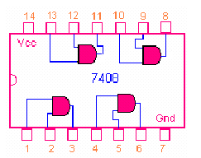

Realiza el montaje de la compuerta And con el circuito integrado 7408 como se muestra a continuación

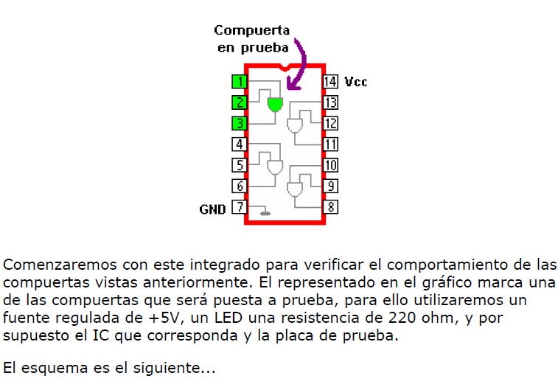

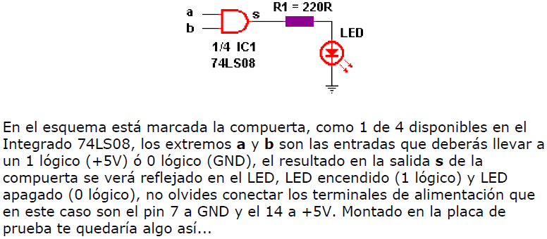

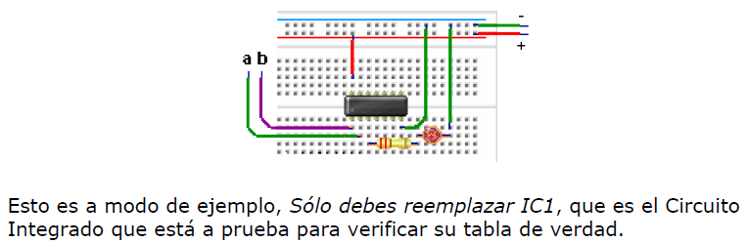

Completa la tabla que a continuación se presenta

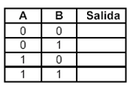

Mida con el multimetro los voltajes de salida para

a) Nivel lógico uno (LED encendido)

b) Nivel lógico cero (LED apagado).

Repetir el procedimiento para las otras compuertas que se necesitan para este laboratorio teniendo en cuenta cuales son las entradas de las compuertas y cual es su salida para colocar en ella el led. Recordar que para que el circuito integrado funcione, la terminal 7 debe de estar conectada a negativo (-) y la terminal 14 deberá estar conectada a positivo (+), si esto no se hace, las compuertas no operan y será infructuaoso el resultado dellaboratorio.

Consultar las normas para la elaboración y presentación de informes de laboratorio y presentarlo en la siguiente clase.